Catástrofes naturales y antropogénicas.
- Seleccionar 4 noticias, 2 naturales y 2 antropogénicas. Distintas.
- Análisis de cada noticia:
- Clasificarla.
- ¿Qué tipo de lesiones presentarían las víctimas?
- ¿Qué tipo de prácticas de primeros auxilios serían útiles?
- ¿Qué tipo de pérdidas generaría la catástrofe en cuestión?

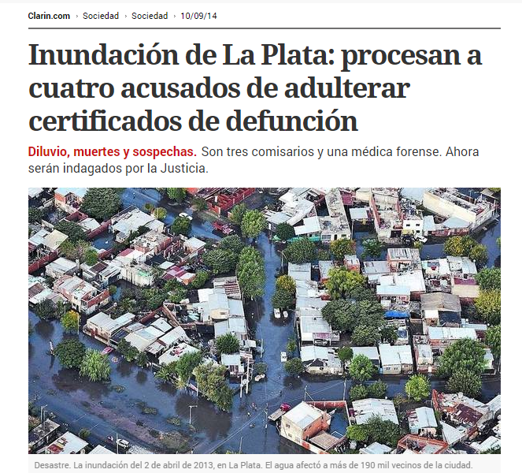
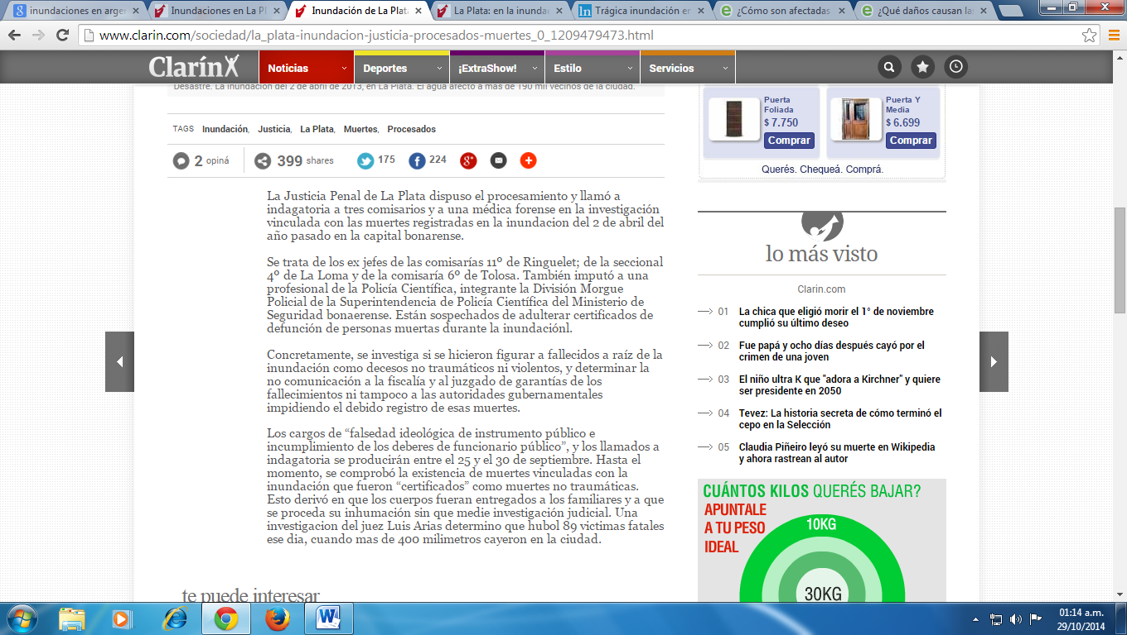
CATÁSTROFES NATURALES:

La inundación es una catástrofe meteorológica o climática.
Las lesiones que podrían presentar las víctimas por inundación son hemorragias por cortes de vidrios u objetos filosos que traen las inundaciones, golpes en la cabeza, lesiones en distintas partes del cuerpo como desgarre, fracturas, etc. e incluso alguna puede llevar al borde de la muerte. En este caso durante la inundación no se puede hacer nada porque no es seguro pero luego dependerá de la gravedad de la victima si se necesita acudir urgentemente a un profesional, de lo contrario mejor tomar la situación con calma y dirigirse a un centro donde se pueda atender las lesiones provocadas o llamar al personal capacitado para el traslado. Durante la inundación se debe dirigir hacia zonas altas y seguras asegurándose que cada miembro de la familia lleve únicamente lo indispensable, no se debe atravesar ríos o zonas inundadas sin apoyo de embarcaciones o de algún personal especializado, no cruzar puentes donde el nivel de las aguas se acerque al borde del mismo porque puede estar debilitado, al efectuar el rescate de ciertas personas atrapada utilizar cuerdas, botes o flotadores y no ingresar en zonas afectadas alejándose especialmente de lugares con riesgo de derrumbe. Después de la inundación solo ocupar viviendas que se declararon habitables, beber solo agua potable, evitar el estancamiento de agua ya que podría ocasionar epidemias, enterrar animales muertos, limpiar escombros y reconstruir la infraestructura destruida por la inundación.
La inundación provocaría daños en la propiedad, en la vegetación natural, vehículos, viviendas e incluso crear condiciones de vida peligrosas si el agua no se limpia inmediatamente. También pueden presentarse lesiones, incluyendo enfermedades y peligros como vidrio afilado o metales y puede provocar contaminaciones en el suministro de agua, arruinar sistemas de drenaje y dañar cultivos agrícolas.

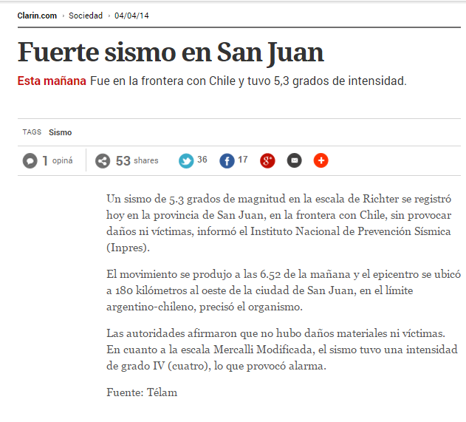

Los sismos son catástrofes naturales tectónicas.
Durante el suceso mantener la calma, no correr, ni gritar para no desatar pánico, ubicarse en zonas de seguridad, desactivar llaves, luz, agua y gas, permanezca en su casa, trabajo o institución educativa si ofrecen seguridad sino diríjase a lugares abiertos y seguros, si se vive en edificio manténgase adentro aléjese de balcones, salidas o escaleras, si el sismo ocurre de noche utilice linternas para iluminarse, nunca fosforo, velas o encendedores, si conduce un vehículo durante este deténgase y manténgase dentro alejándose de árboles, postes o carteles, aléjese de las playas ya que se podría manifestar como un maremoto o tsunami. Después del fenómeno hay que estar preparados para replicas, si está capacitado llamar a primeros auxilios y llamar a personal médico.
Los sismos pueden dañar enormemente estructuras mal construidas y otros más fuertes pueden destruir hasta construcciones mejor diseñadas. Pueden provocar también desastres secundarios como grandes terremotos, erupciones volcánicas o tsunamis. También provoca destrucción de la producción agrícola afectando la seguridad alimentaria, la salud y la educación generando estancamiento tecnológico y social.

CATÁSTROFES ANTTOPOGÉNICAS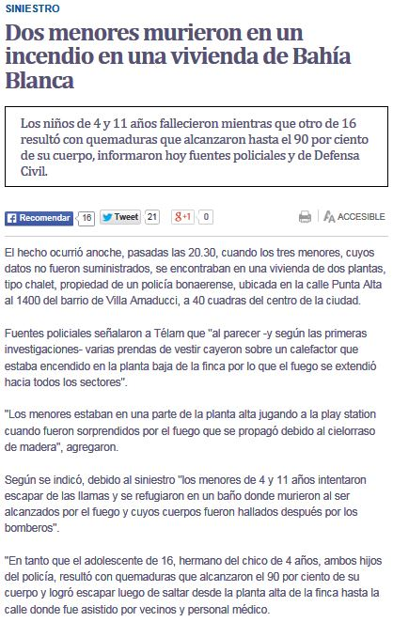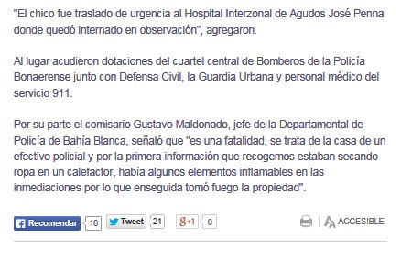
El incendio es una catástrofe de edificio. Este puede provocar múltiple lesiones como falta de respiración, hemorragias en la o las victimas y distintos tipos de fracturas. En el caso de falta de respiración hay que actuar de manera inmediata ya que se cuenta como poco tiempo para devolverle la vida: se coloca a la victima de espaldas, boca arriba, se afloja la ropa, se extiende la cabeza hacia atrás y se quita dentaduras postizas, chicles, etc. Luego se cubre la boca con sus labios, pinzar la nariz con los dedos, tomar aire y soplarlo lentamente observando que se levante el tórax, repetir dos veces y colocarse al costado, colocar el talón de la mano sobre el esternón, entre las tetillas y comprimir fuertemente (5 centímetros aproximadamente) hacia abajo y repetir 15 veces y volver a la respiración. Esto se debe continuar hasta que intervenga el servicio médico, no se debe interrumpir. En caso de hemorragia hay que tratar el shock, comprimir con un paño directamente sobre la herida con fuerza, eleve la parte del cuerpo afectada, haga intervenir al servicio médico. Si no la ve pero sale sangre por oídos, ojos, nariz, boca, ano, etc. Traslade inmediatamente. Por último, en caso de fracturas, conserve a la victima inmóvil, en caso de quemaduras cubra con paño limpio, hidrate externamente con agua, transadle al servicio médico y en caso de pérdida de conocimiento recueste a la víctima y afloje la ropa. Siempre eleve las piernas de la víctima y proteja su intimidad.
Las pérdidas que puede provocar un incendio son económicas más que nada por destrucción de viviendas, propiedad personal como vehículos y también puede afectar a la vegetación del lugar.

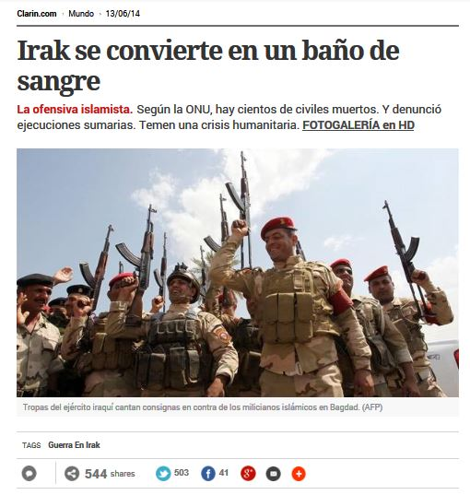
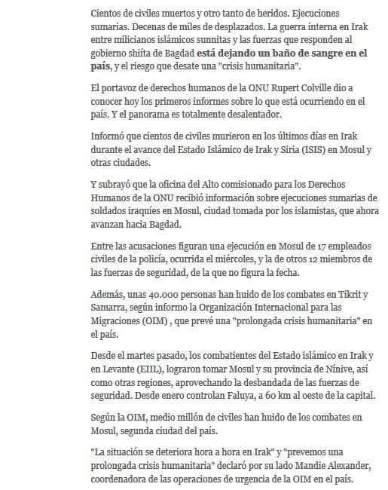
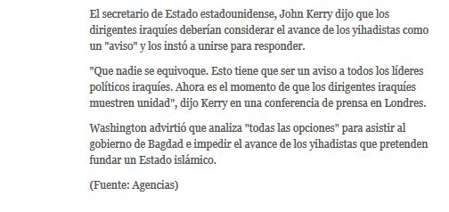

Esta noticia trata de una catástrofe bélica.
Este tipo de catástrofe ocasiona grandes daños materiales y pérdidas humanas, especialmente cuando incluyen armas no blancas. Dentro de las pérdidas materiales podemos encontrar: edificios de todo tipo, desde pequeñas casas hasta grandes construcciones millonarias, espacios comunes como parques, escuelas públicas, bancos, calles, avenidas, etc. Y en cuanto a las pérdidas humanas miles de personas muertas directa e indirectamente.
Las principales lesiones que puede presentar una víctima se encuentran: quemaduras de primer; segundo y tercer grado, en caso de explosiones; distintas clases de fracturas; hemorragias; infecciones; deshidratación y desnutrición por falta de alimentos y bebidas; hematomas; dislocaciones; torceduras; entre otras.
Las prácticas de primeros auxilios que serían útiles son: En el caso de estar con una persona que sufre de una hemorragia: detener la hemorragia empleando por orden, la compresión directa, la compresión arteria o el torniquete, utilizando la técnica siguiente en el caso de que el anterior no tenga éxito. En caso de una fractura observar alguna anomalía (comparación de extremidades, acortamiento de las mismas, deformidades, etc.). Inmovilizar la zona donde se produjo la factura. No intentar “acomodar” los huesos en su posición normal. Ante una herida valorar la importancia de la herida teniendo en cuenta los factores de gravedad en según su extensión, profundidad, localización y suciedad. Si es una herida leve prevenir la infección, limpiándose las manos y materiales antes de manipular la herida o utilizar guantes; desinfectar la herida y colocar un apósito. Heridas graves: Controlar los signos vitales; Explorar la herida. Buscar en los puntos dolorosos síntomas de contusiones, fracturas o hemorragias. Actuar siguiendo los criterios para cada caso: control de la hemorragia, inmovilización de la fractura, etc. Colocar un apósito o una gasa húmeda más grande que la extensión de la herida. También se puede realizar un vendaje con un pañuelo o un trozo de tela que estén limpios.
En todos las prácticas se debe evaluar los signos vitales del herido, respiración temperatura, pulso; preguntar, si se encuentra consciente, por sensaciones, dolor, picor, vibración, etc.

